OM支持sequoiasql-oltp

拟制: | 梁雪望 |  | 日期： | 2017-11-14
评审: | XXX,XXX,XXX |  | 日期：
审核: |  |  | 日期：
修订记录
日期 | 修订版本 | 修改描述 | 作者
2017-11-2 | 1.0 | 初稿完成 | 梁雪望
2017-11-14 | 2.0 | 修改完成 | 梁雪望

目录
Story简要描述 1
1 概述 5
1.1 目的 5
1.2 说明 5
1.3 接口 5
1.4 规格 5
1.5 功能约束 5
2 简单设计 5
2.1 场景 5
2.2 逻辑或流程 5
2.3 界面参数 5
2.4 其它 5
3 测试设计 6
3.1 测试规格 6
3.1.1 场景分析 6
3.1.2 功能分析和设计（要求包含正常功能和异常情况） 6
3.1.3 性能分析和设计 6
3.1.4 可靠性分析和设计 6
3.1.5 兼容性分析和设计 7
3.1.6 可服务性分析和设计 7
3.1.7 安全性分析和设计 7
3.1.8 稳定性/压力测试设计 7
3.1.9 与其它story和特性交互分析和设计 7
3.2 可测试性分析 7
3.3 自动化分析和设计 7
3.4 详细测试方法 8
3.4.1 详细设计 8
3.4.2 验收测试用例 8

概述

目的
通过OM快速执行SequoiaSQL-OLTP的相关操作，方便用户使用

说明
通过OM页面，用户可以安装部署SequoiaSQL-OLTP业务，并将SequoiaSQL-OLTP业务与SequoiaDB业务关联与解关联。通过OM页面，用户可以解绑和卸载SequoiaSQL-OLTP业务。

接口
rest接口 | 参数 | 描述
cmd=deploy package  ClusterName=xxxxx  PackageName=xxxxx  InstallPath=xxxx  HostInfo={…}  User=xxx  Passwd=xxx  Enforced=true|false | cmd 命令  ClusterName 集群名  PackageName 业务的包名  InstallPath 安装路径  HostInfo 需要安装的主机  User 系统管理员账号  Passwd 系统管理员密码  Enforced 是否强制安装，默认false。不管主机路径是否已经安装，忽略md5直接覆盖安装；有可能导致数据丢失。 | OM命令。给指定主机安装业务的安装包。
cmd=get business config&TemplateInfo={…} | cmd 命令  TemplateInfo 模板信息 | OM命令。获取业务配置。
cmd=add business&ConfigInfo={ClusterName: xxx, BusinessName: xxxx, ..... } | cmd 命令  ConfigInfo 配置信息 | OM命令。安装业务。
cmd=create relationship  From=xxx  To=xxx  Options={} | cmd 命令  From 关联的业务  To 被关联的业务  Options 配置项，根据实际关联的业务有所区别 | OM命令。创建业务关联
cmd=remove relationship  From=xxx  To=xxx | cmd 命令  From 关联的业务  To 被关联的业务 | OM命令。移除业务关联。
cmd=list relationship | cmd 命令 | OM命令。获取关联列表。

规格
OM支持SequoiaSQL-OLTP

功能约束
部署SequoiaSQL-OLTP包：
- 已安装SequoiaDB OM
- 已下载SequoiaSQL-oltp安装包，并放在SequoiaDB安装目录的packet目录下
- SequoiaDB和SequoiaSQL-oltp版本相同（非约束条件）

创建SequoiaSQL-OLTP业务：
- 已在需要创建业务的主机上部署了SequoiaSQL-OLTP包

关联SequoiaSQL-OLTP业务与SequoiaDB业务
- 已存在需要关联的SequoiaSQL-OLTP业务和SequoiaDB业务
- 关联产生的server名称为<From>_<To>_server，其中From为SequoiaSQL-OLTP业务名，To为SequoiaDB业务名

解关联SequoiaSQL-OLTP业务与SequoiaDB业务
- 已存在SequoiaSQL-OLTP业务与SequoiaDB业务的关联
- 已关联的SequoiaSQL-OLTP与SequoiaDB业务之间没有关联的集合

卸载SequoiaSQL-OLTP业务
- SequoiaSQL-OLTP业务已存在
- 卸载的SequoiaSQL-OLTP业务不与其他业务关联
- 卸载的SequoiaSQL-OLTP业务内无数据

解绑SequoiaSQL-OLTP业务
- SequoiaSQL-OLTP业务已存在
- 解绑的SequoiSQL-OLTP业务不与其他业务关联

简单设计

场景
1、OM通过主机部署，安装SequoiaSQL –oltp包
2、OM通过添加业务，创建SequoiaSQL-oltp业务
3、OM通过关联业务，使SequoiaSQL-oltp业务与SequoiaDB业务关联
4、OM通过解除关联，解除SequoiaSQL-oltp业务与SequoiaDB业务关联
5、OM通过卸载业务，删除SequoiaSQL-oltp业务
6、OM通过解绑业务，解绑SequoiaSQL-oltp业务

逻辑或流程
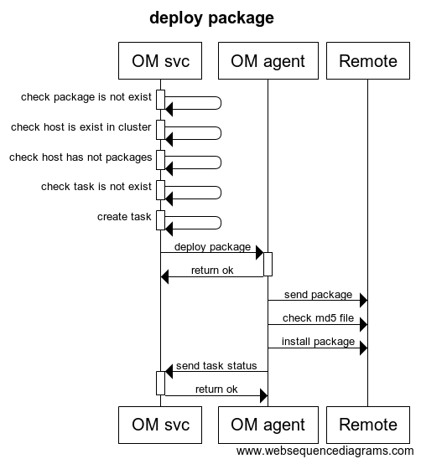
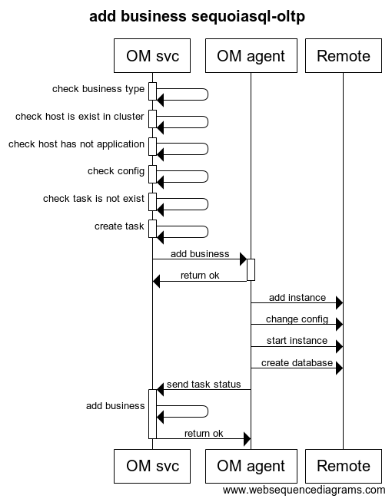
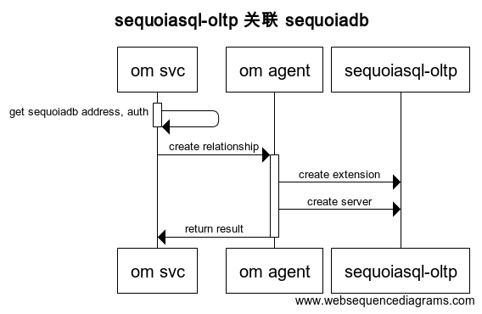
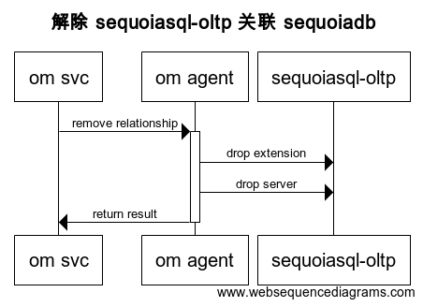

界面参数
部署SequoiaSQL-OLTP包页面
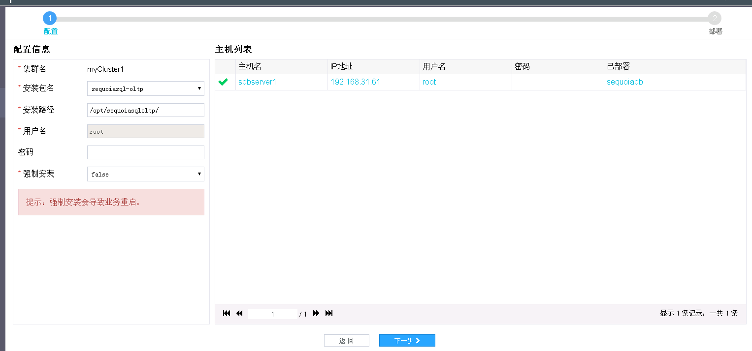
部署SequoiaSQL-OLTP包弹窗页面
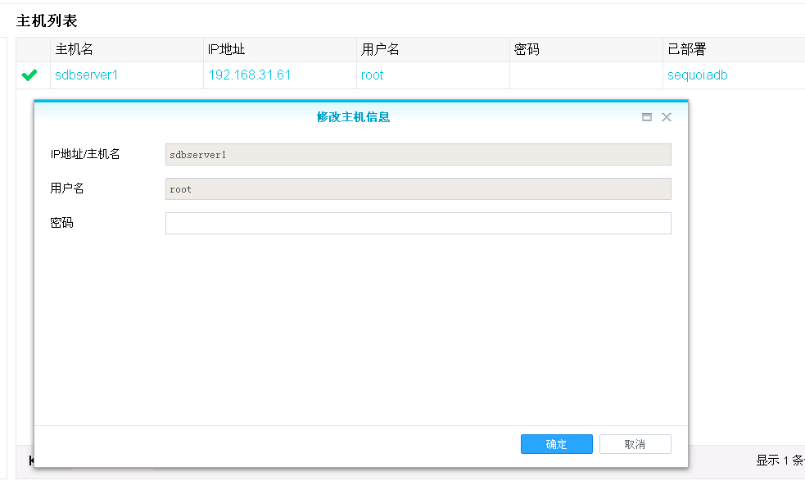
创建SequoiaSQL-OLTP业务页面
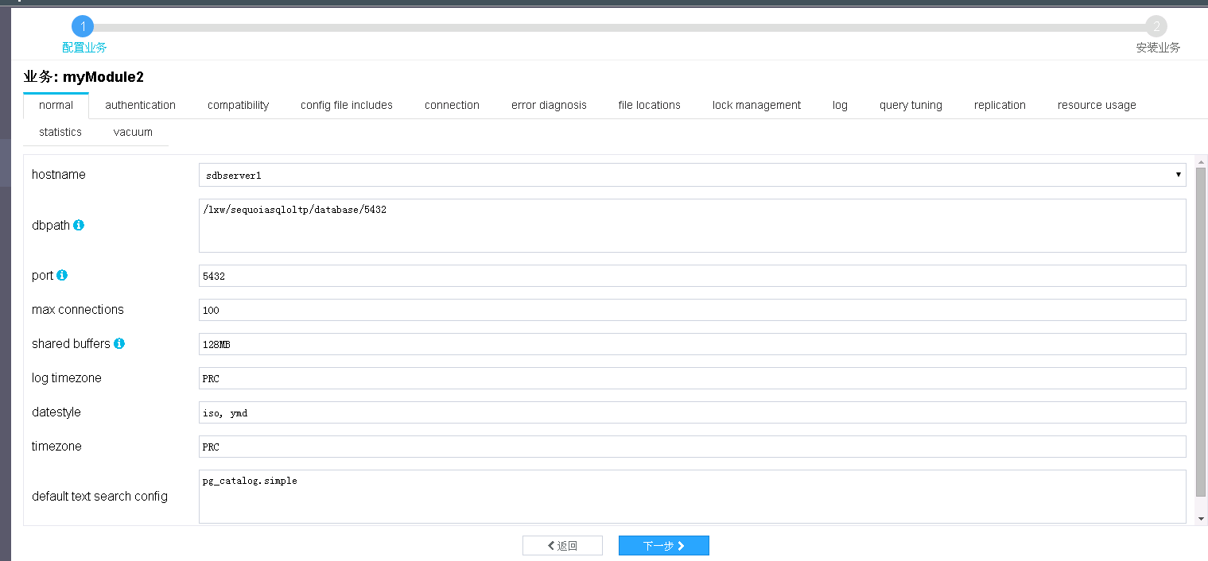
关联SequoiaSQL-OLTP业务与SequoiaDB业务页面
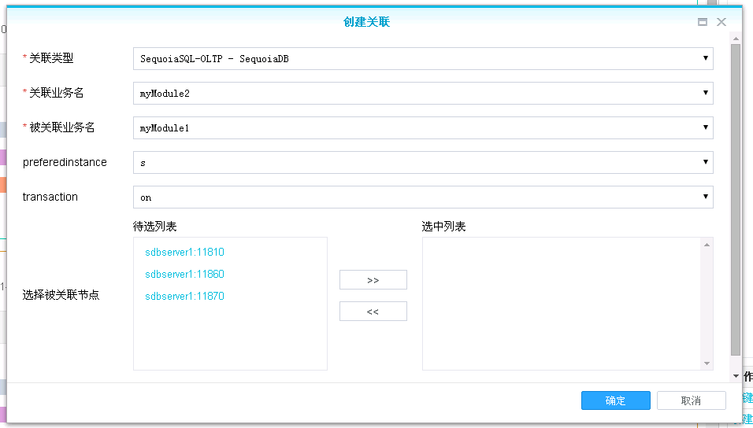
解除关联页面
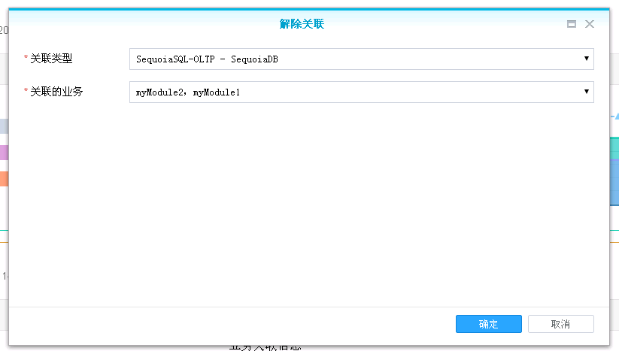
卸载业务页面
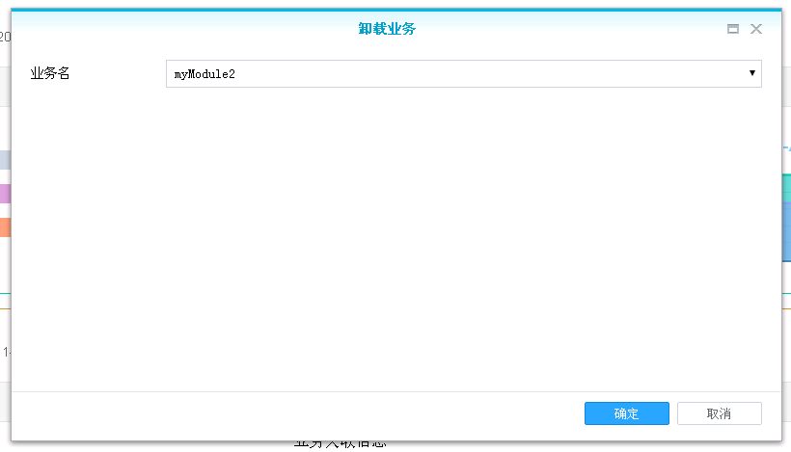
解绑业务页面
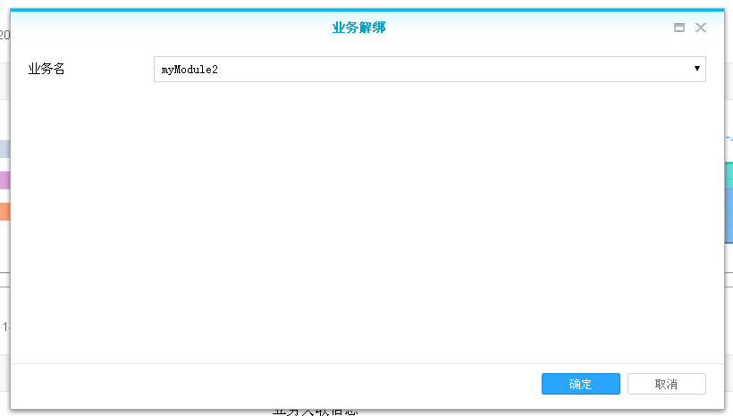

其它

测试设计

测试规格

场景分析
- 通过OM页面部署SequoiaSQL-OLTP包
- 通过OM页面创建SequoiaSQL-OLTP业务
- 通过OM页面关联SequoiaSQL-OLTP业务与SequoiaDB业务
- 通过OM页面解除SequoiaSQL-OLTP业务与SequoiaDB业务的关联
- 通过OM页面卸载SequoiaSQL-OLTP业务
- 通过OM页面解绑SequoiaSQL-OLTP业务

功能分析和设计（要求包含正常功能和异常情况）
本story主要是通过OM页面执行关于SequoiaSQL-OLTP的操作，包括部署包、创建业务、关联业务、解关联业务、卸载业务和解绑业务。从OM页面操作验证各个场景的正常功能，操作过程中关注界面展示结果的正确性和合理性。异常场景测试主要针对后台业务的处理分析进行设计。界面配置参数主要按照各个界面的基本参数校验规则进行测试。
对各个场景分别进行分析和测试设计：

- 部署SequoiaSQL-OLTP包
部署SequoiaSQL-OLTP包的测试主要针对部署主机的个数（单台主机、多台主机），以
及是否强制安装两个测试因子进行设计。部署多台主机时，还需要考虑多台主机的root密码相同和不同的两种情况。部署包时考虑安装目录下存在文件残留的情况。覆盖安装时考虑安装目录与上一次安装目录不相同的情况。

- 创建SequoiaSQL-OLTP业务
创建SequoiaSQL-OLTP业务的测试主要验证业务的正常创建，通过连接进入SequoiSQL
shell环境并执行sql语句创建表执行基本数据操作，验证业务创建成功。

- 关联SequoiaSQL-OLTP业务与SequoiaDB业务
关联SequoiaSQL-OLTP业务与SequoiaDB业务的测试主要针对SequoiaSQL-OLTP业务关
联的SequoiaDB业务数（关联一个SequoiaDB业务、关联多个SequoiaDB业务）、关联SequoiaDB业务的协调节点数（关联SequoiaDB业务的一个协调节点、关联SequoiaDB业务的多个协调节点）以及是否跨主机关联三个测试因子进行设计。
关联多个SequoiaDB业务时的异常场景，考虑其中一个SequoiaDB业务故障的情况；关联SequoiaDB业务的多个协调节点时的异常场景，考虑其中一个协调节点故障的情况。

- 解除SequoiaSQL-OLTP业务与SequoiaDB业务关联
解除SequoiaSQL-OLTP业务与SequoiaDB业务的关联测试主要验证业务关联的正常解除，
通过连接进入SequoiaSQL shell环境检查进行验证。

- 卸载SequoiaSQL-OLTP业务
卸载SequoiaSQL-OLTP业务的测试主要验证SequoiaSQL-OLTP业务的正常卸载，通过连
接进入SequoiSQL shell环境失败进行验证。

- 解绑SequoiaSQL-OLTP业务
解绑SequoiaSQL-OLTP业务的测试主要验证SequoiaSQL-OLTP业务的正常解绑，通过直
连OM节点检查业务集合的内容和连接进入SequoiSQL shell环境进行验证，验证OM节点上已不存在SequoiaSQL-OLTP业务，但是SequoiaSQL-OLTP业务仍正常运行。

界面测试点：
测试类型 | 关注点 | 说明
语言 | 中文 英文 | 是否有错别字、错误单词
链接测试 | 链接与页面对应 | 是否正确链接到指定页面
链接测试 | 无空链接 | 所链接的页面是否存在
链接测试 | 没有孤立页面 | 没有链接指向该页面
链接测试 | 界面跳转
表单测试 | 提交信息正确性
表单测试 | 按钮功能 | 按钮可用，如“下一步”、“返回”、“完成”
表单测试 | int类型检查 | 空值、边界值、非数字、小数
表单测试 | string长度检查 | 空串
表单测试 | string内容检查 | 等价类测试，输入满足要求和不满足要求的字符串，查看系统处理情况
表单测试 | tip提示
兼容性 | IE7、IE8、IE9、Chrome、Firefox

界面参数测试：
按照等价类划分和边界值方法对界面中的参数进行测试。参数生效的验证在功能测试中覆盖

性能分析和设计

可靠性分析和设计
在异常场景中覆盖涉及可靠性的测试点，如网络故障、主机故障、磁盘满、OM节点故障等场景。同时考虑OM web端故障的情况，如执行操作过程中点击返回按钮、执行操作过程中关闭页面等。

兼容性分析和设计
不同版本的操作系统上SequoiaSQL-OLTP的部署、创建业务等操作流程相同，由于SequoiaDB已验证不同OS上部署，本次不验证不同版本OS；界面兼容性验证支持的各个浏览器IE7、IE8、IE9、Chrome、Firefox。版本兼容性验证不同版本的SequoiaDB业务与SequoiaSQL-OLTP连接。

可服务性分析和设计

安全性分析和设计

稳定性/压力测试设计

与其它story和特性交互分析和设计

可测试性分析
OM web端和OM svc交互，OM svc和OM agent内部流程处理异常场景对用户不感知，且OM agent内部异常恢复业务操作继续执行，对内部异常流程不做验证。

自动化分析和设计
由于本story主要是对SequoiaSQL-OLTP的OM页面功能测试，验证后功能相对比较稳定，同时功能测试时会覆盖验证SequoiaSQL-OLTP的正常基本数据操作等功能，不考虑自动化测试。

详细测试方法

详细设计
功能测试分析
场景 | 测试条件 | 预期结果
部署SequoiaSQL-OLTP包 | 部署单台主机 | 部署成功
部署SequoiaSQL-OLTP包 | 部署多台主机（root密码相同） | 部署成功
部署SequoiaSQL-OLTP包 | 部署多台主机（root密码不同） | 部署成功
部署SequoiaSQL-OLTP包 | 需要部署的主机磁盘满 | 部署失败，磁盘清理后部署成功
部署SequoiaSQL-OLTP包 | 需要部署的主机网络故障 | 部署失败，故障恢复后部署成功
部署SequoiaSQL-OLTP包 | 部署单台主机时主机故障 | 部署失败，故障恢复后部署成功
部署SequoiaSQL-OLTP包 | 部署多台主机时部分主机故障 | 正常主机部署成功  故障主机部署失败，故障恢复后部署成功
部署SequoiaSQL-OLTP包 | OM节点故障 | 部署失败，故障恢复后部署成功
部署SequoiaSQL-OLTP包 | OM所在主机cm节点故障 | 部署失败，故障恢复后部署成功
部署SequoiaSQL-OLTP包 | 需要部署的主机cm节点故障 | 部署失败，故障恢复后部署成功
部署SequoiaSQL-OLTP包 | 部署过程中点击OM页面返回按钮 | 部署成功
部署SequoiaSQL-OLTP包 | 部署过程中关闭OM页面 | 部署成功
部署SequoiaSQL-OLTP包 | 开启多个OM页面部署相同主机 | 只有一个OM页面部署成功，其他部署失败
部署SequoiaSQL-OLTP包 | 同时使用OM页面和手工部署相同主机 | 一种方式部署成功，另外一种方式部署失败
部署SequoiaSQL-OLTP包 | SequoiaDB安装目录下的packet目录下没有SequoiaSQL-OLTP的run包 | 不能部署
部署SequoiaSQL-OLTP包 | 在2.9版本的SequoiaDB上部署 | 部署成功
部署SequoiaSQL-OLTP包 | 在2.8版本的SequoiaDB上部署 | 部署成功
部署SequoiaSQL-OLTP包 | 在2.6版本的SequoiaDB上部署 | 部署成功
创建SequoiaSQL-OLTP业务 | 正常创建业务 | 创建业务成功
创建SequoiaSQL-OLTP业务 | 在相同主机上（端口不同）创建多个业务 | 创建业务成功
创建SequoiaSQL-OLTP业务 | 开启多个OM页面创建相同业务 | 只有一个OM页面创建业务成功，其他OM页面创建业务失败
创建SequoiaSQL-OLTP业务 | 创建业务过程中，主机故障 | 创建业务失败，故障恢复后创建业务成功
创建SequoiaSQL-OLTP业务 | 创建业务过程中，OM节点故障 | 创建业务失败，故障恢复后，创建业务成功
创建SequoiaSQL-OLTP业务 | 创建业务过程中，OM所在主机的cm节点故障 | 创建业务失败，故障恢复后创建业务成功
创建SequoiaSQL-OLTP业务 | 创建业务过程中，主机cm节点故障 | 创建业务失败，故障恢复后创建业务成功
关联SequoiaSQL-OLTP业务与SequoiaDB业务 | 关联一个SequoiaDB业务 | 关联业务成功
关联SequoiaSQL-OLTP业务与SequoiaDB业务 | 关联多个SequoiaDB业务 | 关联业务成功
关联SequoiaSQL-OLTP业务与SequoiaDB业务 | SequoiaSQL-OLTP业务与SequoiaDB业务在同一台主机上 | 关联业务成功
关联SequoiaSQL-OLTP业务与SequoiaDB业务 | SequoiaSQL-OLTP业务与SequoiaDB业务在不同主机上 | 关联业务成功
关联SequoiaSQL-OLTP业务与SequoiaDB业务 | 多个SequoiaSQL-OLTP业务关联相同SequoiaDB业务 | 关联业务成功
关联SequoiaSQL-OLTP业务与SequoiaDB业务 | 无SequoiaDB业务 | 无法创建关联
关联SequoiaSQL-OLTP业务与SequoiaDB业务 | 无SequoiaSQL-OLTP业务 | 无法创建关联
关联SequoiaSQL-OLTP业务与SequoiaDB业务 | 已存在关联 | 关联业务失败
关联SequoiaSQL-OLTP业务与SequoiaDB业务 | 与2.9版本的SequoiaDB业务关联 | 关联业务成功
关联SequoiaSQL-OLTP业务与SequoiaDB业务 | 与2.8版本的SequoiaDB业务关联 | 关联业务成功
关联SequoiaSQL-OLTP业务与SequoiaDB业务 | 与2.6版本的SequoiaDB业务关联 | 关联业务成功
关联SequoiaSQL-OLTP业务与SequoiaDB业务 | 关联业务过程中，主机故障 | 关联业务失败，故障恢复后关联业务成功
关联SequoiaSQL-OLTP业务与SequoiaDB业务 | 关联业务过程中，OM节点故障 | 关联业务失败，故障恢复后关联业务成功
关联SequoiaSQL-OLTP业务与SequoiaDB业务 | 关联业务过程中，OM所在主机的cm节点故障 | 关联业务失败，故障恢复后关联业务成功
解除SequoiaSQL-OLTP业务与SequoiaDB业务关联 | 正常解除业务关联 | 业务关联解除成功
解除SequoiaSQL-OLTP业务与SequoiaDB业务关联 | 解除关联过程中主机故障 | 解除关联失败，故障恢复后解除关联成功
解除SequoiaSQL-OLTP业务与SequoiaDB业务关联 | 解除关联过程中OM节点故障 | 解除关联失败，故障恢复后解除关联失败
解除SequoiaSQL-OLTP业务与SequoiaDB业务关联 | 解除关联过程中OM所在主机的cm节点故障 | 解除关联失败，故障恢复后解除关联成功
解除SequoiaSQL-OLTP业务与SequoiaDB业务关联 | 无SequoiaSQL-OLTP业务与SequoiaDB业务的关联 | 无法解除关联
解除SequoiaSQL-OLTP业务与SequoiaDB业务关联 | SequoiaSQL-OLTP业务与SequoiaDB业务的关联存在集合映射 | 解除关联失败
卸载SequoiaSQL-OLTP业务 | 正常卸载业务 | 业务卸载成功
卸载SequoiaSQL-OLTP业务 | 无SequoiaSQL-OLTP业务 | 无法卸载业务
卸载SequoiaSQL-OLTP业务 | SequoiaSQL-OLTP业务与SequoiaDB业务存在关联 | 卸载业务失败
卸载SequoiaSQL-OLTP业务 | SequoiaSQL-OLTP业务内存在数据 | 卸载业务失败
卸载SequoiaSQL-OLTP业务 | 卸载业务过程中主机故障 | 卸载业务失败
卸载SequoiaSQL-OLTP业务 | OM节点故障 | 卸载业务失败
卸载SequoiaSQL-OLTP业务 | OM所在主机的cm节点故障 | 卸载业务失败
卸载SequoiaSQL-OLTP业务 | 业务所在主机的cm节点故障 | 卸载业务失败
解绑SequoiaSQL-OLTP业务 | 正常解绑业务 | 业务解绑成功
解绑SequoiaSQL-OLTP业务 | 解绑业务过程中OM节点故障 | 业务解绑失败，故障恢复后业务解绑成功
解绑SequoiaSQL-OLTP业务 | SequoiaSQL-OLTP业务与SequoiaDB业务存在关联 | 业务解绑失败

参数测试分析
按照等价类划分和边界值法对各个场景的OM页面中的参数进行测试
页面 | 参数项 | 参数校验规则 | 是否必填 | 有效数据 | 无效数据
部署SequoiaSQL-oltp包页面 | 集群名 | 当前集群名 | 是 | 写死为当前集群名
部署SequoiaSQL-oltp包页面 | 安装包名 | sequoiasql-oltp | 选择框
部署SequoiaSQL-oltp包页面 | 安装路径 | - 非空字符串  - 目录有权限  - 覆盖安装时与上一次安装目录相同 | 是 | - 有权限目录（初次安装）  - 与前一次安装目录相同（覆盖安装） | - 不填  - 无权限目录  - 覆盖安装时目录与前一次安装目录不同
部署SequoiaSQL-oltp包页面 | 用户名 | root | 是 | 写死为root
部署SequoiaSQL-oltp包页面 | 密码 |  | 否 | - root密码  - 不填，在弹窗页面填root密码  - 密码错误，弹窗页面填root密码 | - 不填且弹窗页面也不填  - 密码错误且弹窗页面不填密码
部署SequoiaSQL-oltp包页面 | 强制安装 | false true | 选择框 | - false  - true
部署SequoiaSQL-oltp包页面内的弹窗页面 | IP地址/主机名 | 主机列表选中项的主机名 | 是 | 写死为选中主机的主机名
部署SequoiaSQL-oltp包页面内的弹窗页面 | 用户名 | root | 是 | 写死为root
部署SequoiaSQL-oltp包页面内的弹窗页面 | 密码 |  | 否 | - root密码  - 不填，在部署页面填root密码 | 错误密码
创建SequoiaSQL-oltp业务页面  （同类的参数选择一个测试） | hostname | 已部署SequoiaSQL-oltp主机 | 选择框
创建SequoiaSQL-oltp业务页面  （同类的参数选择一个测试） | dbpath | - 目录有权限  - string | 是 | 有权限目录 | - 不填  - 非目录字符串  - 无权限目录
创建SequoiaSQL-oltp业务页面  （同类的参数选择一个测试） | port | - 未占用端口  - 正整数  - int | 是 | 未占用端口 | - 不填  - 非数字  - 负数，小数  - int边界值  - 已占用端口
关联业务页面 | 关联类型 | SequoiaSQL-OLTP - SequoiaDB | 选择框
关联业务页面 | 关联业务名 | 已部署的SequoiaSQL-oltp业务 | 选择框
关联业务页面 | 被关联业务名 | 已部署的SequoiaDB业务 | 选择框
关联业务页面 | preferedinstance | s m a 1 2 3 4 5  6 7 | 选择框
关联业务页面 | transaction | on off | 选择框
关联业务页面 | 选中列表 | 被关联SequoiadDB业务的协调节点 | 多选框 | - 不选  - 选一个  - 选多个
解除关联页面 | 关联类型 | SequoiaSQL-OLTP - SequoiaDB | 选择框
解除关联页面 | 关联的业务 | 已实现关联的业务 | 选择框
卸载业务页面 | 业务名 | 已部署业务 | 选择框 | 已部署的SequoiSQL-oltp业务
解绑业务页面 | 业务名 | 已部署业务 | 选择框 | 已部署的SequoiaSQL-oltp业务

验收测试用例
编号 | 预置数据 | 预期结果 | 实际结果
TS001 | 部署单号主机的SequoiaSQL-OLTP包 | 部署包成功
TS002 | 部署多台主机（root密码相同）的SequoiaSQL-OLTP包 | 部署包成功
TS003 | 部署多台主机（root密码不同）的SequoiaSQL-OLTP包 | 部署包成功
TS004 | 创建SequoiaSQL-OLTP业务 | 创建业务成功，业务可用
TS005 | 关联SequoiaSQL-OLTP与SequoiaDB业务 | 关联业务成功，业务对接成功
TS006 | 解除SequoiaSQL-OLTP与SequoiaDB业务的关联 | 业务关联解除成功
TS007 | 解绑SequoiaSQL-OLTP业务 | 业务解绑成功
TS008 | 卸载SequoiaSQL-OLTP业务 | 卸载业务成功

